Inbjudan Flickmästerskapet online 22/1 2022
Mästerskapet avgörs i tre åldersklasser:
Klass A födda 2002-2008
Klass B födda 2009-2011
Klass C födda 2012 och senare
Tävlingen spelas på Lichess och det är gratis att delta. Endast spelare som är med i en klubb ansluten till Sveriges Schackförbund har rätt att vara med. Är du ny inom schacket och ännu inte hunnit bli medlem i en klubb så kan du hitta en nära dig här. Observera att den sidan kan ta ett litet tag att ladda.
Filickmästerskapet online avgörs i en sju ronders schweizerturnering med betänketiden 10 minuter + 5 sekunder/drag. Observera att Flickmästerskapet inte är kvalificerande för Flick-NM.
Här är spelschemat den 22 januari
- 10.00: Rond 1
- 10.45: Rond 2
- 11.30: Rond 3
- 12.00 Lunchpaus
- 13.00: Rond 4
- 13.45: Rond 5
- 14.30: Rond 6
- 15.15: Rond 7
Hur gör man för att anmäla sig till flick-mästerskapet online den 22 januari?
Du kan anmäla dig fram till den 21 januari klockan 12.00. Så här gör du steg för steg:
- 1) Anmäl dig via medlemssystemet här. Där ska du också välja vilken klass du ska spela i:x
- Klass A födda 2002-2008
- Klass B födda 2009-2011
- Klass C födda 2012 och senare
- 2) Se vilka som är anmälda här.
- 3) Om du inte är betalande medlem i en svensk klubb så kan du gå med i en klubb här. Observera laddningstiden för sidan.
- 4) Gå till Lichesslaget för din grupp i flick-mästerskapet och ansök om att få gå med i laget. Glöm inte att skriva ditt riktiga namn och klubb i profilen på Lichess! Se nedan:
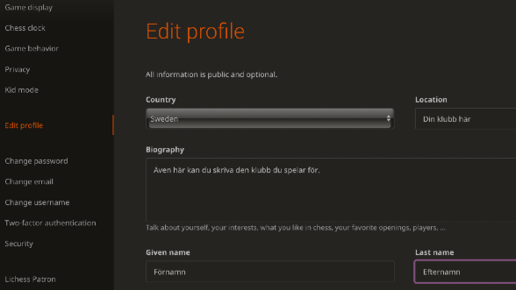
- Här är länkarna till de olika Lichesslagen:
- Flickmasterskapet 2022 grupp A (spelare födda 2002-2008)
- Flickmästerskapet 2022 grupp B (spelare födda 2009-2011)
- Flickmästerskapet 2022 grupp C (spelare födda 2012 och senare)
- 5) Du får gå med i Lichesslaget när tävlingsledningen bekräftat att ditt namn även finns med bland de anmälda i medlemssystemet.
- 6) När ditt namn bekräftats och du har fått gå med i Lichesslaget. Gå då till Lichess-länken för själva turneringen i din klass Och glöm inte att klicka på join/delta. Här är länkarna till turneringarna i de olika klasserna:
- Turneringslänken till grupp A (spelare födda 2002-2008)
- Turneringslänken till grupp B (spelare födda 2009-2011)
- Turneringslänken till grupp C (spelare födda 2012 och senare)
- 7) Klart!

